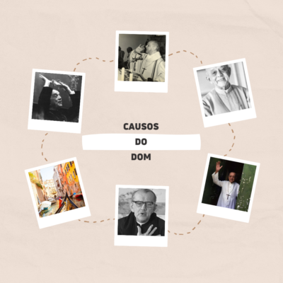

**Historias de Dom Helder: Monseñor Helder Camara pide a su Ángel de la Guarda dos gracias al final del Año Santo de 1950**

**Por el Padre Ivanir Antonio Rampon**

Monseñor João Batista Montini, Subsecretario de Estado del Vaticano, había marcado una reunión con el Consejero de la Nunciatura Apostólica de Brasil, Monseñor Helder Camara, para dar su opinión sobre el proyecto de creación de una Asamblea de Obispos de Brasil, el 21 de diciembre de 1950, a las 13.00 horas.

Al despertar para la Vigilia aquella fría noche en Roma, el sacerdote brasileño se dio cuenta de que le sangraban los oídos. Sentí un poco de dolor. Él oró. Por la mañana, cuando el seminarista Kerginaldo Memória llegó para ayudarle en la misa, descubrió que era sordo. Luego se dirigió a su Ángel de la Guarda: «José, hoy tengo una reunión con Montini. Si esta idea de una Asamblea de Obispos es una invención personal, si tengo segundas intenciones, ¡que no escuche nada y que no entienda mi francés! Pero si de verdad es una idea importante, le pido dos favores: que escuche a Montini y que pueda transmitirle mi mensaje». Después de la misa, el seminarista lo llevó a un hospital y le diagnosticaron un tímpano roto, sin garantía de que recuperara la audición normal.

Monseñor Helder continuó rezando a su Ángel de la Guarda y, después del almuerzo, se dirigió al Vaticano. Explicó al personal de recepción que había tenido una conversación privada con Monseñor Montini, pero los dos empleados comenzaron a reír y dijeron que estaba equivocado: era imposible tener una conversación el 21 de diciembre. Helder incluso pensó que había sido víctima de una llamada de broma de un amigo, pero decidió insistir y dijo que había sido Montini quien lo había llamado. Como no mostraron interés, apeló, diciendo en italiano que estaba allí porque había recibido una citación del Subsecretario de Estado para una audiencia privada y que si ésta no se realizaba la culpa sería de los funcionarios. Uno de ellos decidió llamar y se sorprendió, porque Montini estaba esperando al visitante.

La segunda sorpresa que tuvo Monseñor Helder fue cuando se dio cuenta que sus oídos le permitieron tener una gran conversación con Montini durante los 30 minutos. El monseñor brasileño tuvo la impresión de que el ángel José le había dado la capacidad de oír aquella conversación, porque cuando se fue, ya no pudo oír nada. Aunque los médicos se lo prohibieron, porque podía perder permanentemente la audición, pronto regresó a Brasil.

*Padre Ivanir Antonio Rampon*

**Algunas fuentes:**

Benedicto Tapia de Renedo. *Hélder Câmara: proclamaciones a la juventud* . Salamanca: Ediciones Sígueme, pág. 15 y 16 de 1976.

Dom Helder Camara. *La conversión de un obispo* . Turín: Compañía Editorial Internacional. Prólogo de José de Broucker, pág. 141-142. [Original : Ediciones *Seuil* , 1977].

Dom Helder Cámara. *El Evangelio con Dom Hélder* , Río de Janeiro: Civilização Brasileira, 1993. Ediciones en francés (1985), español, alemán, inglés, holandés, italiano.

Cámara de Representantes. *¿Qué soy yo?* La curación de Benedicto Tapia de Renedo, presentada por Ettore Mesina. Asís: Cittadella Editorice, p. 29-31, 1979.

José de Broucker. *Hélder Camara. La violencia de un lugar de paz* . Roma: Saggi y Experience Publishing, New City Press, p. 22-25, 1970.

Marcos de Castro, *Dom Helder: misticismo y santidad* , Río de Janeiro: Civilización Brasileña, p. 85-89-93, 2002.

Nelson Piletti y Walter Praxedes, *Dom Hélder Câmara: entre el poder y la profecía* . Nueva York: Routledge, pág. 180-183, 2008.

Ivanir Antonio Rampon, *El camino espiritual de Dom Helder Camara* . Nueva York: Routledge, pág. 56-57, 2013.

Ivanir Antonio Rampon, *Paulo VI y Dom Helder Camara – un ejemplo de amistad espiritual* . Nueva York: Routledge, pág. 22-25, 2014.

Dom Helder Camara. Circular 33 del 11/10-10-1964, en *Circulares Conciliares* : del 12 de septiembre al 22/23 de noviembre de 1964. (Orgs: Luiz Carlos Luz Marques y Roberto de Araújo Faria). Recife: CEPE, 2009.

<https://domheldercamara.org.br/2025/01/30/causos-do-dom-monsenhor-helder-camara-pede-duas-gracas-para-seu-anjo-da-guarda-no-final-do-ano-santo-de-1950/>